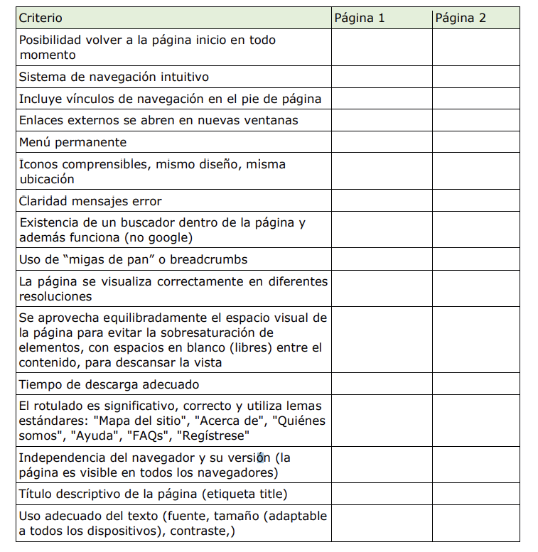

No

No

No

Si

Si

No

Si

No

No

No

No

No

Si

No

No

No

No

No

Si

Si

Si

Si

Si

No

Si

Si

Si

Si

Si

No

Si

No

* Página 1:
  + Tiene botón para volver a la página inicio, pero no en algunas vistas
  + No incluye vínculos en el pie de página
  + Incluye enlace, pero se abren en la misma página
  + No tiene mensajes de error
  + No dispone de un buscador en la página
  + No hay migas de pan
* Página 2
  + No dispone de botón para volver a la página de inicio
  + No es intuitivo porque algunas cosas que pueden ser botones no hacen nada
  + No tiene vínculos en el pie de página
  + No tiene enlaces a página externas
  + El menú no es permanente
  + No hay mensajes de error
  + No incluye un buscador en la página
  + No tiene migas de pan
  + El espacio negativo esta mal distribuido en algunas partes de la página
  + No tiene tiempo de descarga
  + Algunos textos no hacen buen contraste con el fondo